**Кикило Евдокия Авдакимова (Kikiłowna Eudokija)**

1 марта 1821 г – крещение (НИАБ 136-13-894, лист 105об, №13/1821-р (ориг)).

**НИАБ 136-13-894:** Лист 106. **Метрическая запись №13/1821-р (ориг).**

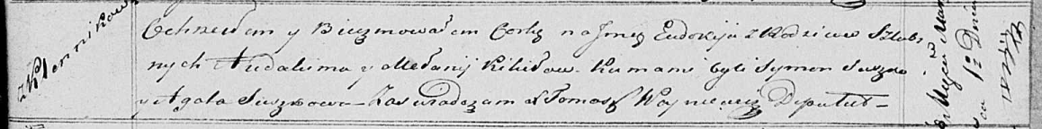

Осовская Покровская церковь. 1 марта 1821 года. Метрическая запись о крещении.

Kikiłowna Eudokija – дочь родителей с деревни Клинники.

Kikiło Audakim – отец.

Kikiłowa Mełanija – мать.

Suszko Symon – кум.

Suszkowa Agata – кума.

Woyniewicz Tomasz – ксёндз.